
Colegio Merceditas de San Martin
Educación Secundaria
Ciencias Sociales
Proyecto Tecnológico
Análisis de Producto del Objeto Favorito

Nombre: Karla Arostica
Curso: 6°A
Ciclo Lectivo: 2025

INTRODUCCIÓN
En el siguiente trabajo se realizó un análisis profundo y completo de su objeto favorito y que también utilizamos la mayor parte del tiempo “La Libreta” pero para dar un contexto, ¿Qué es analizar? Analizar es someter algo a un analisis en sentido técnico analizar es un procedimiento que se le hace a un producto para hacer posible el conocimiento exhaustivo de los productos tecnológico, entonces ¿Qué es un producto y que es un producto tecnológico? Un producto es todo lo que una organización ofrece en el mercado para ser usado o consumido y un producto tecnológico es todo aquello que responde a las necesidades de las personas y se obtienen a partir de diferencias tecnologícas. Pero, ¿Qué es la libreta? La libreta es un cuaderno pequeño para escribir o tomar anotaciones.
Podrán visualizar distintos componentes de la libreta, los elementos que la constituyen, los elementos que constituyen y como se relacionan entre si para lograr el objetivo, para que funciona especialmente y específicamente, como funciona y como se lleva a cabo su funcionamiento, cómo está elaborado y con que materiales, que valor tiene y su duración en el mercado, productos similares que cumplen la misma función, el cómo se relaciona con el entorno o el contexto en el que está y al surgimiento de su producto.
El objetivo del presente trabajo es dar entendimiento y conocimiento sobre “La Libreta”, ya que no es tan solo un siempre producto para tomar anotaciones.

Análisis Morfológico: ¿Qué forma tiene?
Es un análisis especialmente descriptivo, que implica la representación gráfica del objeto(tamaño, aspecto, etc), uso de escalas, diagramas o planos.
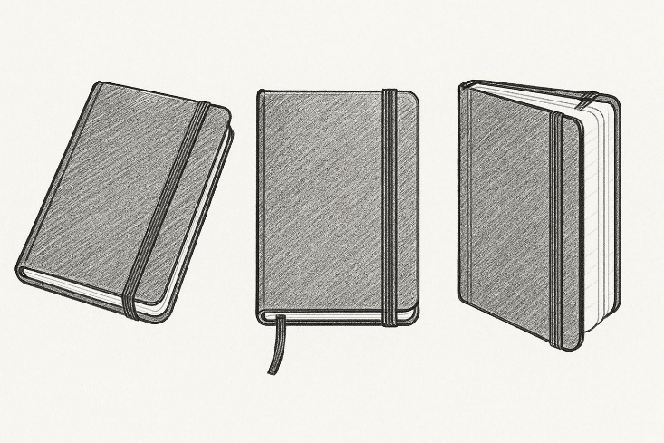
La libreta puede variar en tamaño y forma, específicamente la elegida es de tamaño A5(14,8cm de ancho y 21cm de largo) y su tipo de encuadernación es cosida. Su color es negro, sus tapas son tapas duras. Cuenta con 80 hojas rayadas, contiene un señalador de tela y elástico de cierre. Tiene forma rectangular.
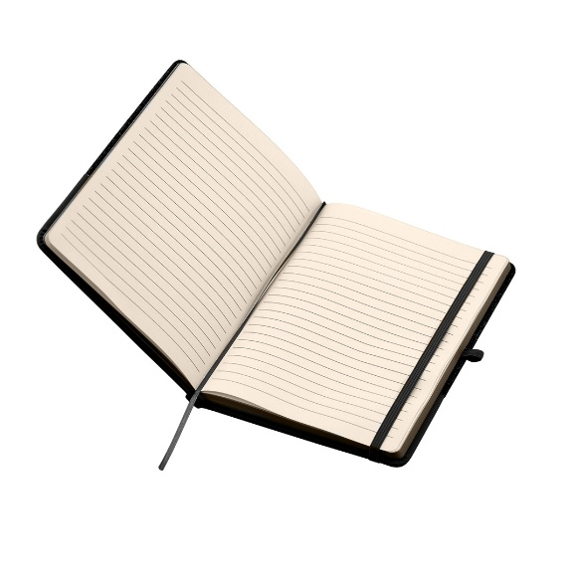

Análisis Estructural: ¿Cuáles son sus elementos y como se relacionan?
Consiste en considerar al producto tecnológico como un conjunto de elementos interactuantes, interconectados, cuyas conexiones responden a la finalidad para la cual fue construido.
Partes
•Las hojas interiores
•Hilo
•Lomo
•Señalador de Tela
•Las hojas más gruesas
•Tapas
•Elastico de cierre
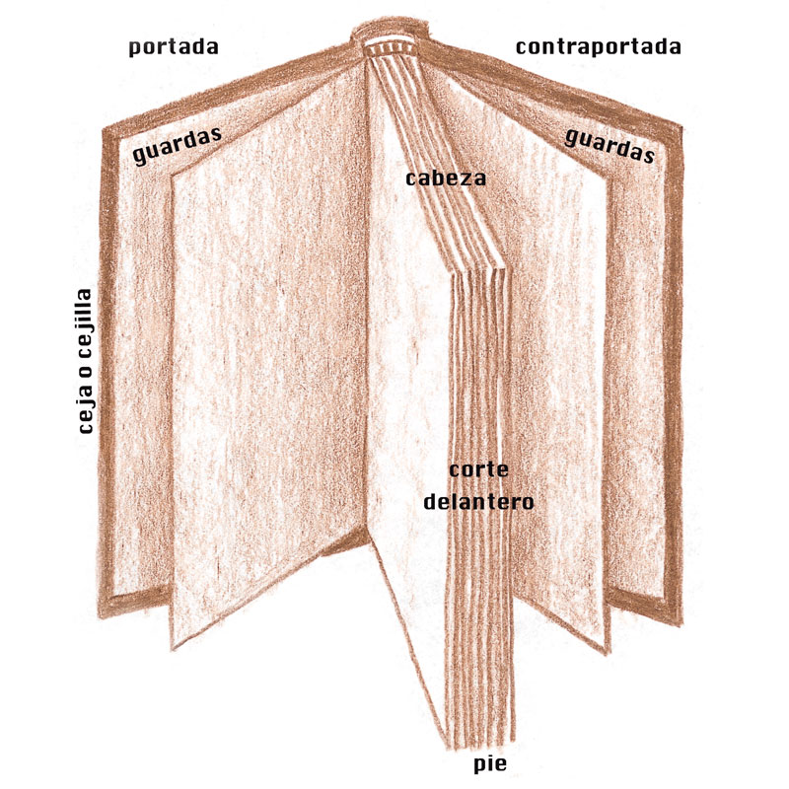
Las partes se relacionan entre si para lograr la finalidad deseada, cada parte constituyente tiene su objetivo. Las hojas se relacionan con el hilo para lograr la estructura de libreta, gracias al lomo logran una estructura más resistente, las hojas más gruesas funcionan como una pre-tapa, luego vienen las tapas para que las hojas no se rompan.
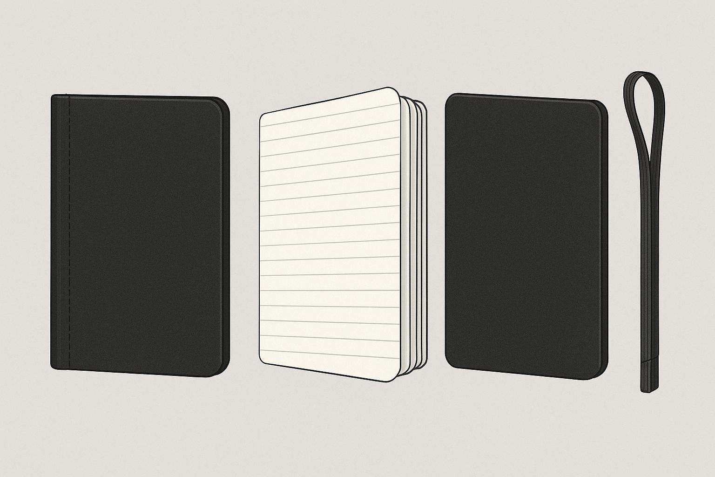

Análisis Funcional: ¿Qué función cumple?
La descripción de la función implica responder a la pregunta: ¿Para que sirve este producto? Respondiendo a tal pregunta La Libreta sirve para tomar anotaciones, cosas importantes y/o asuntos. Aunque cada persona califica personalmente su función, la función principal es poder escribir sobre ella. Normalmente los usuarios que la utilizan son los estudiantes aunque también la utilizan las personas que trabajan, por ejemplo; abogados, psicólogos.
Análisis del Funcionamiento: ¿Cómo funciona?
La descripción del funcionamiento del producto implica responder a la pregunta: ¿Cómo funciona? ¿Qué requiere para operar? ¿Cuál es su consumo? ¿Cuál es su rendimiento? Respondiendo las preguntas sobre el producto escogido; funciona colocando un lápiz y/o lapicera encima de la hoja y trazando lo que uno requiera. Para operar se requiere lápiz o lapicera. Su consumo es alto debido a que varias personas utilizan libreta. Si rendimiento es eficaz y siempre funcional.
Análisis Tecnológico: ¿Cómo está elaborado y que materiales?
El análisis tecnológico permite identificar los materiales, las herramientas, las máquinas y las técnicas empleadas y también las ramas que entran en juego en el diseño y construcción del producto.
Materiales
•Hojas de papel(se realizan mediante microfibra y se secan)
•Cartón(suele ser cartón fino)
•Hilo(suele ser hilo encerado o de algodón)
•Elastico de Cierre
•Marcapaginas de Tela
Herramientas
•Hojas de papel
•Cartulina o cartón
•Regla
•Lapiz o lapicera
•Cúter o tijeras
•Aguja gruesa
•Hilo resistente
•Pegamento
•Prensas
•Tela
Máquinas
•Prensas
Técnicas empleadas
•El plegado de hojas
•Formación del cuadernillo
•Marcado de puntas de costura
•El perforado para coser
•Costura
•El pegado del lomo
•Colocación de las tapas
•Prensado y secado
Ramas de la Tecnología
Posiblemente Tecnología de Materiales, Procesos, Mecánica, Grafica, Textil, Ambiental.
Análisis Económico: ¿Qué valor tiene?
Se establece el costo y la convivencia o no de su empleo. Involucra variables diferentes y cuánto dura en el comercio.
Hay variación de precios dependiendo la tienda y/o lugares donde se compra.
Mercado Libre: $11.750
Librería El Lapicero: $12.500
Librería Tintero: $10.250
La duración de la libreta en el mercado prevalece hace varios años, es un producto que se mantiene permanentemente en el comercio. Comúnmente a inicios de clases se presenta la mayor demanda.
Análisis Comparativo: ¿En qué se diferencia de objetos equivalentes?
Con este tipo de análisis se pretende establecer las diferencias y similitudes del producto en cuestión de otros productos.
Un producto similar seria una libreta pero con otro tipo de encuadernación. La diferencia seria que cambiaria la encuadernación que podría ser anillado, que es más práctica que la cosida. La libreta cosida cuenta con ventaja a la hora de resistencia de hojas en cambio el anillado es más fácil en la perdida de hojas.

Análisis Relacional: ¿Cómo está relacionado con su entorno?
El análisis Relacional se propone establecer las vinculaciones del producto de la tecnología con su entorno.
Entonces, respondiendo la pregunta principal, la libreta tiene un impacto positivo con su entorno, debido a que permanentemente la libreta está siendo consumida aunque está siendo reemplazada por las notas del celular pero varias personas la siguen utilizando y la siguen consumiendo. Tiene impacto negativo en la fabricación del papel y del cartón debido a que afectan a la tala de árboles.

Análisis Histórico
Este análisis apunta a la reconstrucción del surgimiento y evolución histórica del producto, a través de un rastreo de su origen, lo cual es necesario para su comprensión actual.
Se cree que la libreta fue inventada en 1902 por J.A. Birchall, originario de Australia y fue el primero en utilizar hojas dobladas a la mitad y pegarlas con un cartón para darles más cuerpo, de esta manera creó el cuaderno y lo nombró “Silver City Writing Tablet” (Tableta de escritura de Silver City). Poco a poco la producción del papel fue masiva y esto hizo que fuera más económico fabricarlo y el invento de Birchall se perfeccionó y tuvo variantes con espiral, cocido, o simplemente pegando más hojas, en poco tiempo el cuaderno pasó a ser de uso general y un básico en las escuelas de todo el mundo. Se creo en el contexto de la 2da Revolución Industrial (aproximadamente de 1870 a 1914), hubo una enorme expansión en la producción industrial, los transportes (trenes, barcos de vapor), las comunicaciones (telégrafo, teléfono) y también en la educación y la cultura escrita.En este contexto de crecimiento económico y tecnológico, la alfabetización de las masas se volvió una prioridad en muchos países, especialmente en Europa y América del Norte. Los sistemas de educación pública obligatoria comenzaron a establecerse, impulsando la necesidad de materiales escolares accesibles y prácticos.

Bibliografía:
-Chat GPT
-Google

